Р а й о н н о е С о б р а н и е
муниципального района "Мосальский район"

РЕШЕНИЕ

от 08 декабря 2020 года № 34

О прогнозном плане (программе) приватизации муниципального
имущества на 2021 год.

В соответствии со ст. 50, 51 Федерального закона от 06.10.2003г. № 131-ФЗ "Об общих принципах организации местного самоуправления в Российской Федерации", ст. 50 Устава муниципального района «Мосальский район», Федерального закона № 178-ФЗ от 21.12.2001г. «О приватизации государственного и муниципального имущества», решения Районного Собрания муниципального района «Мосальский район» от 09.10.2012г. № 127 «Об утверждении правил разработки прогнозного плана (программы) приватизации муниципального имущества муниципального района «Мосальский район» Районное Собрание

РЕШИЛО:

- Утвердить прогнозный план (программу) приватизации муниципального имущества муниципального района «Мосальский район» на 2021 год (прилагается).
- Настоящее Решение вступает в силу со дня его официального опубликования.

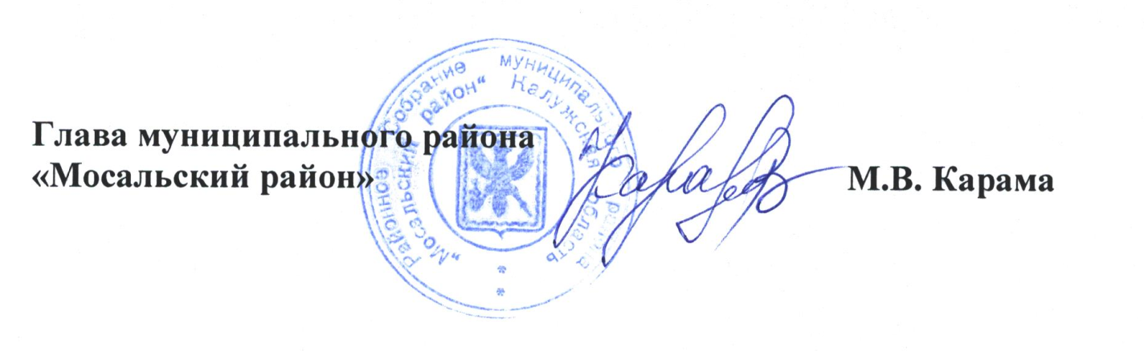

Приложение
к Решению Районного Собрания
муниципального района
"Мосальский район"
от 08 декабря 2020 г. N 34

Раздел 1. Основные направления в сфере приватизации
имущества муниципального района "Мосальский район"

Основной целью реализации прогнозного плана приватизации имущества, находящегося в муниципальной собственности муниципального района "Мосальский район" на 2021 год является повышение эффективности управления имуществом и обеспечение планомерности процесса приватизации.
Главными задачами приватизации в 2021 году являются:
- обеспечение поступления неналоговых доходов в бюджет муниципального района от приватизации муниципального имущества,
- сокращение расходов из бюджета муниципального района на содержание неэффективно используемого имущества.
Основные принципы формирования программы приватизации - это экономически обоснованный выбор объектов, подлежащих приватизации (аренда которых не обеспечивает соответствующего поступления средств в бюджет муниципального района с неудовлетворительным техническим состоянием); - установление способов приватизации, обеспечивающих максимальных доход бюджета муниципального района.
Согласно программе приватизации предлагается приватизировать 4 нежилых помещения. В представленных к приватизации нежилых помещениях не размещается производство, которое может существенным образом отразиться на экономической ситуации при смене собственника.
Планируемые поступления в бюджет муниципального района "Мосальский район" от приватизации муниципального имущества составят 2082,7 тыс. рублей.

Раздел 2. Перечень муниципального имущества,
подлежащего приватизации в 2021 году

№ п/п | Наименование | Местонахождение | Общая площадь кв.м. | Назначение имущества | Способ приватизации | Сроки приватизации | Рыночная стоимость (руб.)
 | Нежилое помещение №1 | Калужская обл.,  Мосальский р-н, примерно в 500м.по направлению на северо-запад от д.Новые Ляды | 511,3 | нежилое | аукцион | 2021г. | 955 553,00
2. | Нежилое помещение №2 | Калужская обл.,  Мосальский р-н, примерно в 500м.по направлению на северо-запад от д.Новые Ляды | 307,0 | нежилое | аукцион | 2021г. | 632 936,00
3. | Нежилое помещение №3 | Калужская обл.,  Мосальский р-н, примерно в 500м.по направлению на северо-запад от д.Новые Ляды | 99,7 | нежилое | аукцион | 2021г. | 248 977,00
4. | Нежилое помещение №4 | Калужская обл.,  Мосальский р-н, примерно в 500м.по направлению на северо-запад от д.Новые Ляды | 98,2 | нежилое | аукцион | 2021г. | 245 231,00

